2024年1月浙江省普通高校招生选考物理试题

一、单选题
1．下列属于国际单位制基本单位符号的是（ ）
A．s B．N C．F D．T
2．杭州亚运会顺利举行，如图所示为运动会中的四个比赛场景。在下列研究中可将运动员视为质点的是（ ）
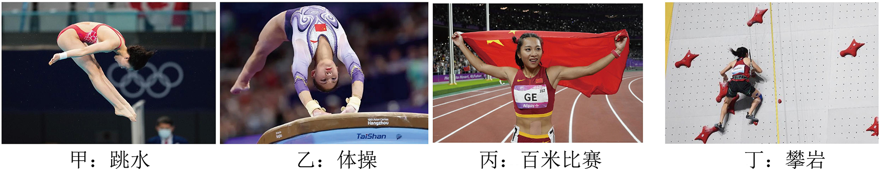
A．研究甲图运动员的入水动作
B．研究乙图运动员的空中转体姿态
C．研究丙图运动员在百米比赛中的平均速度
D．研究丁图运动员通过某个攀岩支点的动作
3．如图所示，质量为m的足球从水平地面上位置1被踢出后落在位置3，在空中达到最高点2的高度为h，则足球（ ）
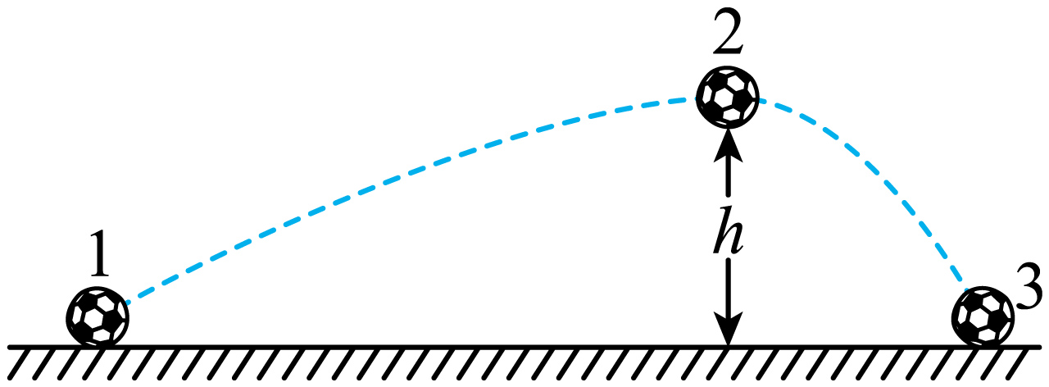
A．从1到2动能减少 B．从1到2重力势能增加
C．从2到3动能增加 D．从2到3机械能不变
4．磁电式电表原理示意图如图所示，两磁极装有极靴，极靴中间还有一个用软铁制成的圆柱。极靴与圆柱间的磁场都沿半径方向，两者之间有可转动的线圈。a、b、c和d为磁场中的四个点。下列说法正确的是（ ）
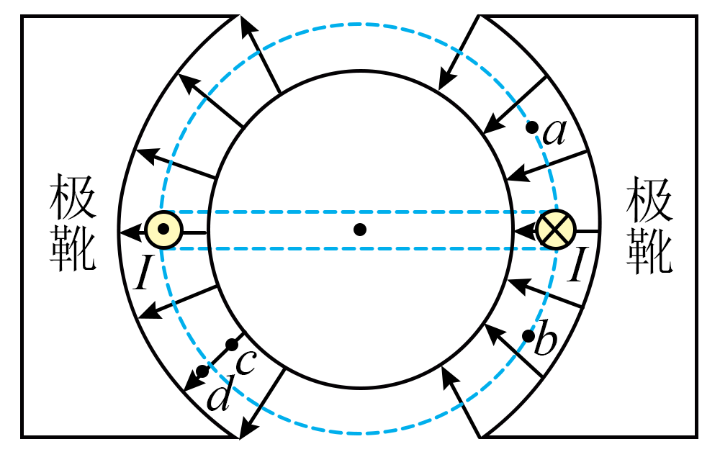
A．图示左侧通电导线受到安培力向下 B．a、b两点的磁感应强度相同
C．圆柱内的磁感应强度处处为零 D．c、d两点的磁感应强度大小相等
5．如图为某燃气灶点火装置的原理图。直流电经转换器输出的交流电，经原、副线圈匝数分别为和的变压器升压至峰值大于，就会在打火针和金属板间引发电火花，实现点火。下列正确的是（ ）
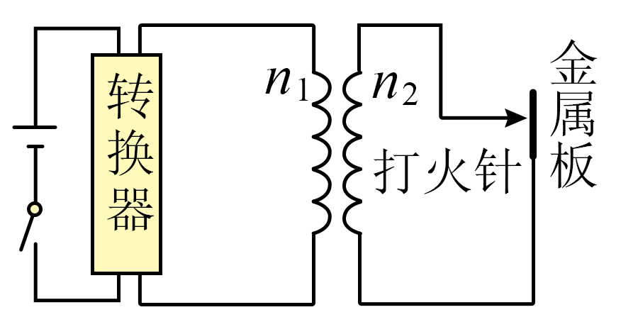
A．
B．
C．用电压表测原线圈两端电压，示数为
D．副线圈输出交流电压的频率是
6．如图所示，在同一竖直平面内，小球A、B上系有不可伸长的细线a、b、c和d，其中a的上端悬挂于竖直固定的支架上，d跨过左侧定滑轮、c跨过右侧定滑轮分别与相同配重P、Q相连，调节左、右两侧定滑轮高度达到平衡。已知小球A、B和配重P、Q质量均为，细线c、d平行且与水平成（不计摩擦），则细线a、b的拉力分别为（ ）
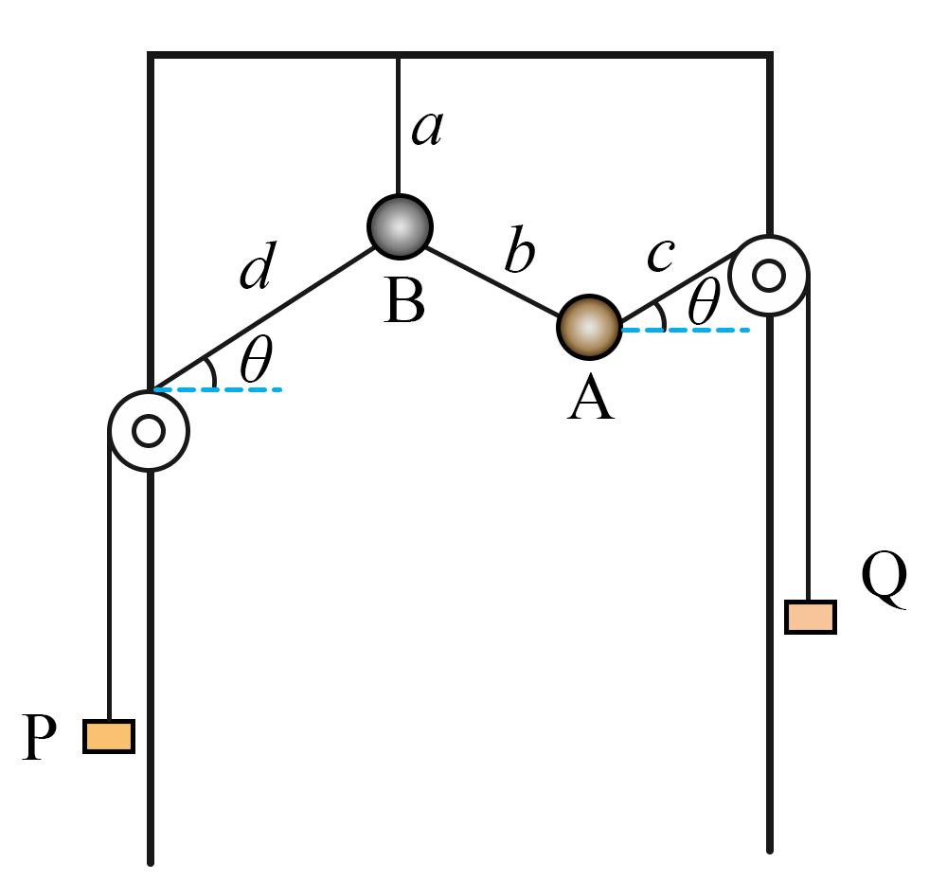
A．， B．， C．， D．，
7．已知氘核质量为，氚核质量为，氦核质量为，中子质量为，阿伏加德罗常数取，氘核摩尔质量为，相当于。关于氘与氚聚变成氦，下列说法正确的是（ ）
A．核反应方程式为
B．氘核的比结合能比氦核的大
C．氘核与氚核的间距达到就能发生核聚变
D．氘完全参与聚变释放出能量的数量级为
8．如图所示，小明取山泉水时发现水平细水管到水平地面的距离为水桶高的两倍，在地面上平移水桶，水恰好从桶口中心无阻挡地落到桶底边沿A。已知桶高为h，直径为D，则水离开出水口的速度大小为（ ）
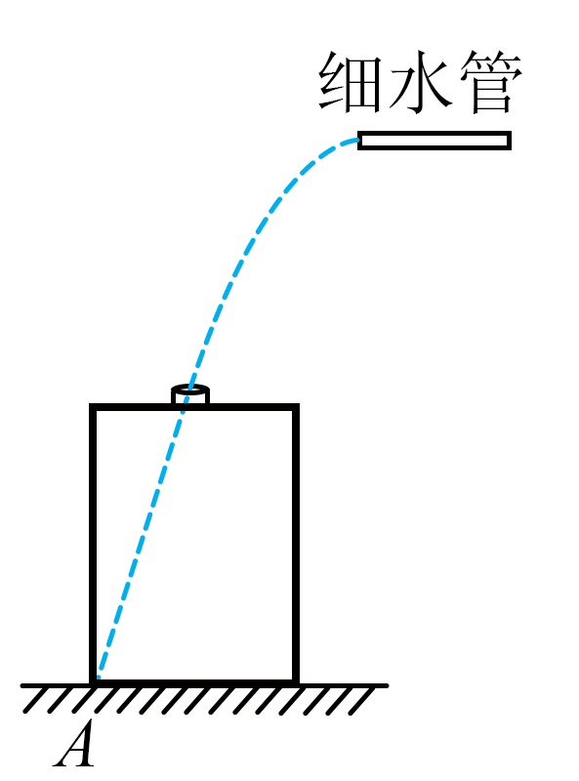
A． B．
C． D．
9．如图所示，2023年12月9日“朱雀二号”运载火箭顺利将“鸿鹄卫星”等三颗卫星送入距离地面约的轨道。取地球质量，地球半径，引力常量。下列说法正确的是（ ）
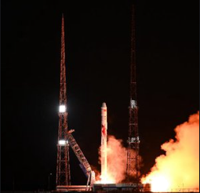
A．火箭的推力是空气施加的 B．卫星的向心加速度大小约
C．卫星运行的周期约 D．发射升空初始阶段，装在火箭上部的卫星处于失重状态
10．如图1所示，质量相等的小球和点光源，分别用相同的弹簧竖直悬挂于同一水平杆上，间距为，竖直悬挂的观测屏与小球水平间距为，小球和光源做小振幅运动时，在观测屏上可观测小球影子的运动。以竖直向上为正方向，小球和光源的振动图像如图2所示，则（ ）
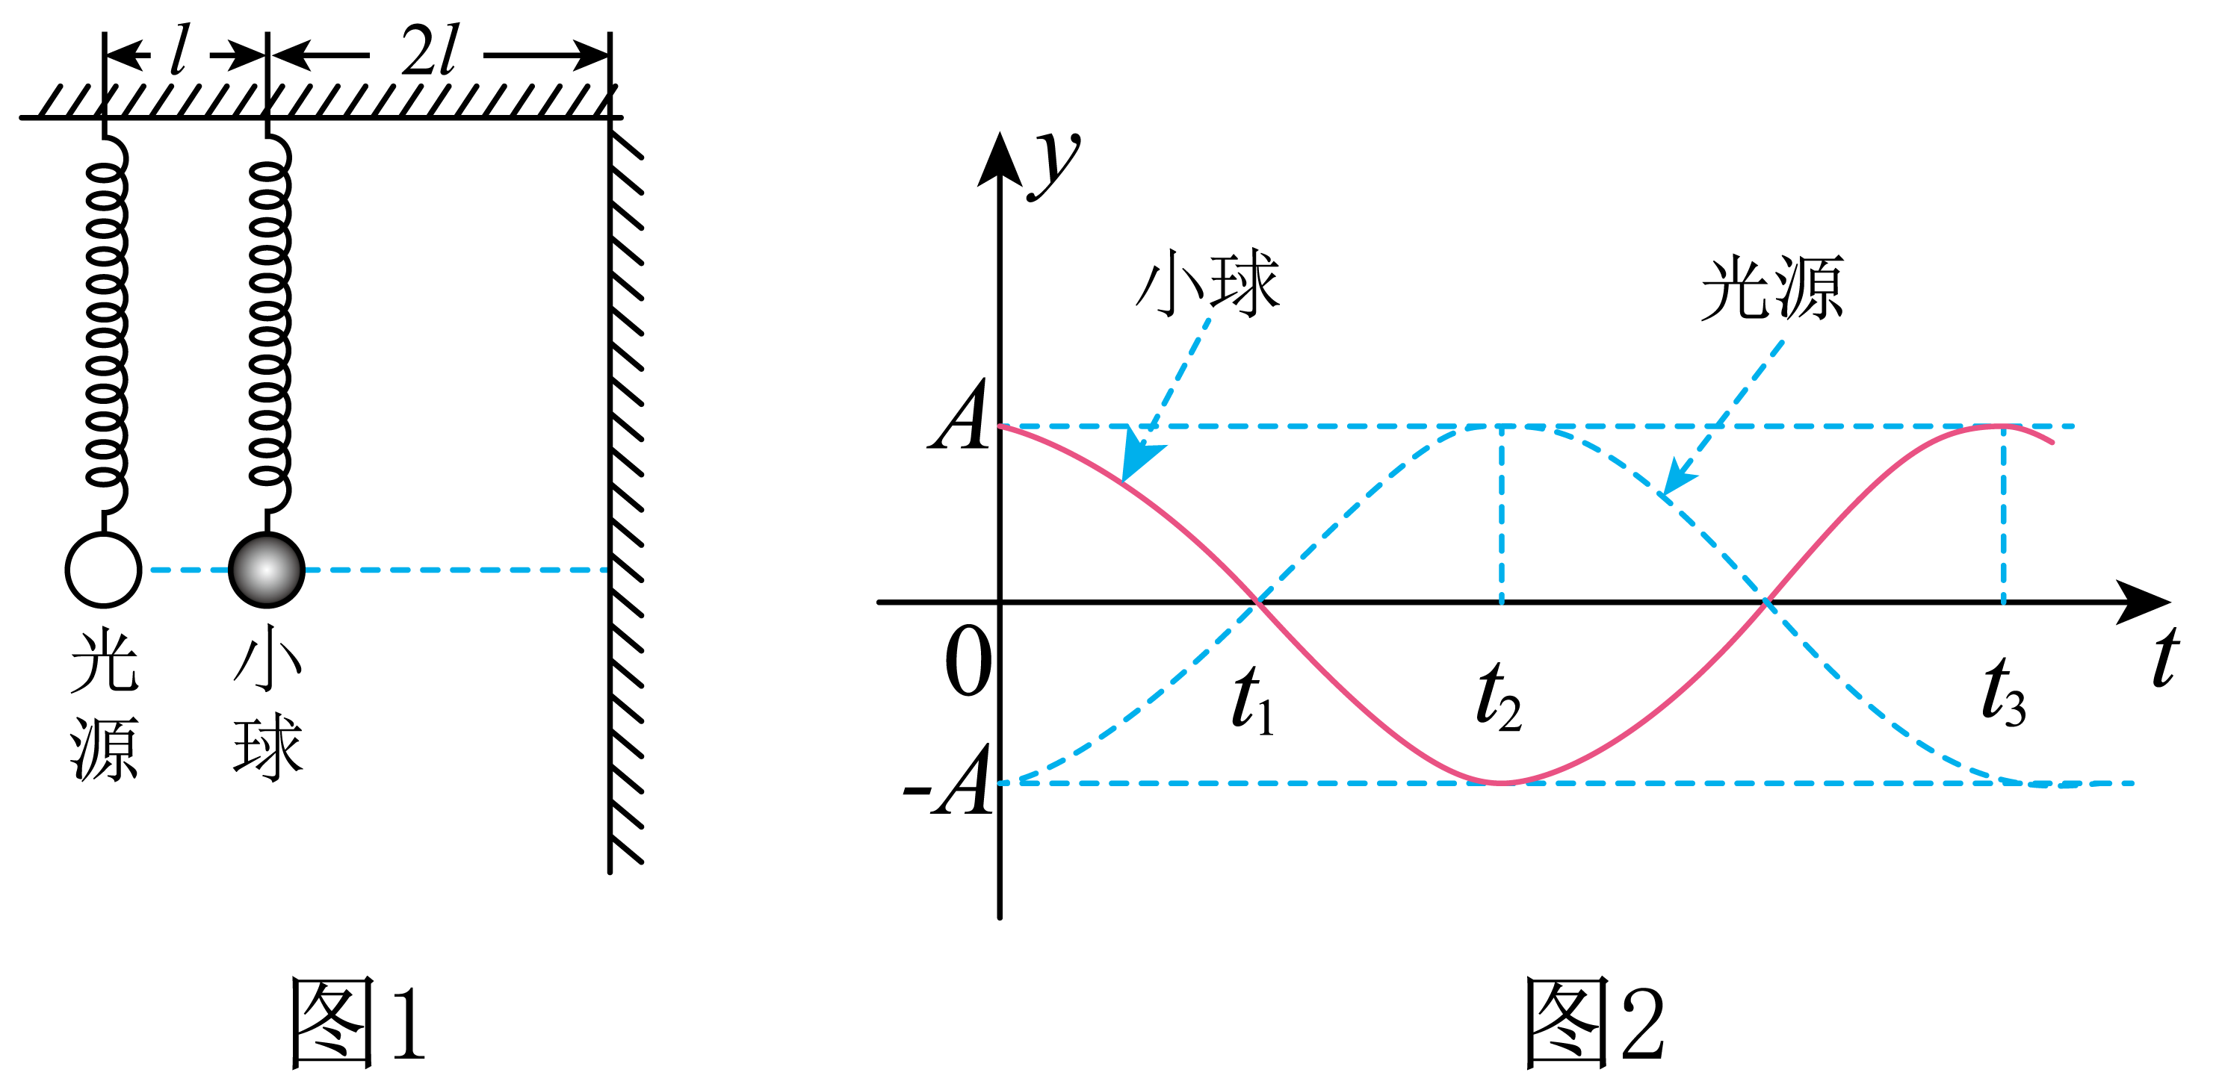
A．时刻小球向上运动 B．时刻光源的加速度向上
C．时刻小球与影子相位差为 D．时刻影子的位移为
11．如图所示，金属极板M受到紫外线照射会逸出光电子，最大速率为。正对M放置一金属网N，在M、N之间加恒定电压U。已知M、N间距为d（远小于板长），电子的质量为m，电荷量为e，则（ ）
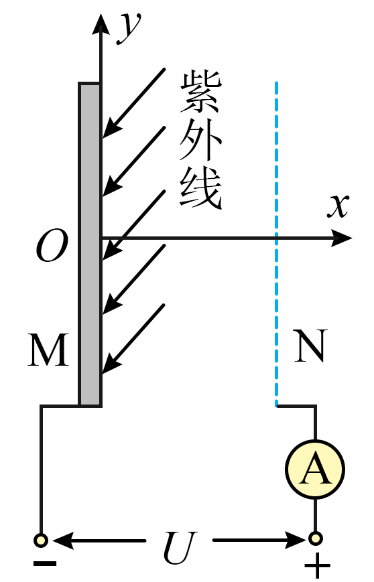
A．M、N间距离增大时电子到达N的动能也增大
B．只有沿x方向逸出的电子到达N时才有最大动能
C．电子从M到N过程中y方向位移大小最大为
D．M、N间加反向电压时电流表示数恰好为零
12．氢原子光谱按频率展开的谱线如图所示，此四条谱线满足巴耳末公式，n=3、4、5、6用和光进行如下实验研究，则（ ）
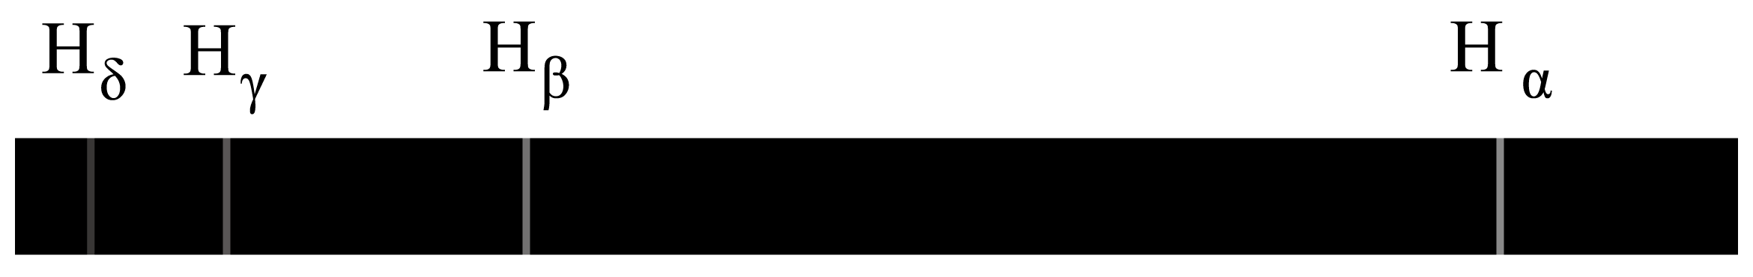
A．照射同一单缝衍射装置，光的中央明条纹宽度宽
B．以相同的入射角斜射入同一平行玻璃砖，光的侧移量小
C．以相同功率发射的细光束，真空中单位长度上光的平均光子数多
D．相同光强的光分别照射同一光电效应装置，光的饱和光电流小
13．若通以电流I的圆形线圈在线圈内产生的磁场近似为方向垂直线圈平面的匀强磁场，其大小（k的数量级为）。现有横截面半径为的导线构成半径为的圆形线圈处于超导状态，其电阻率上限为。开始时线圈通有的电流，则线圈的感应电动势大小的数量级和一年后电流减小量的数量级分别为（ ）
A．， B．， C．， D．，

二、多选题
14．下列说法正确的是（ ）
A．相同温度下，黑体吸收能力最强，但辐射能力最弱
B．具有相同动能的中子和电子，其德布罗意波长相同
C．电磁场是真实存在的物质，电磁波具有动量和能量
D．自然光经玻璃表面反射后，透过偏振片观察，转动偏振片时可观察到明暗变化
15．在如图所示的直角坐标系中，平面为介质Ⅰ和Ⅱ的分界面（z轴垂直纸面向外）。在介质I中的（0，）处有一点波源，产生波长为、速度为v的波。波传到介质Ⅱ中，其速度为，图示时刻介质Ⅱ中仅有一个波峰，与x轴和y轴分别交于R和S点，此时波源也恰好位于波峰。M为O、R连线的中点，入射波与反射波在O点相干加强，则（ ）
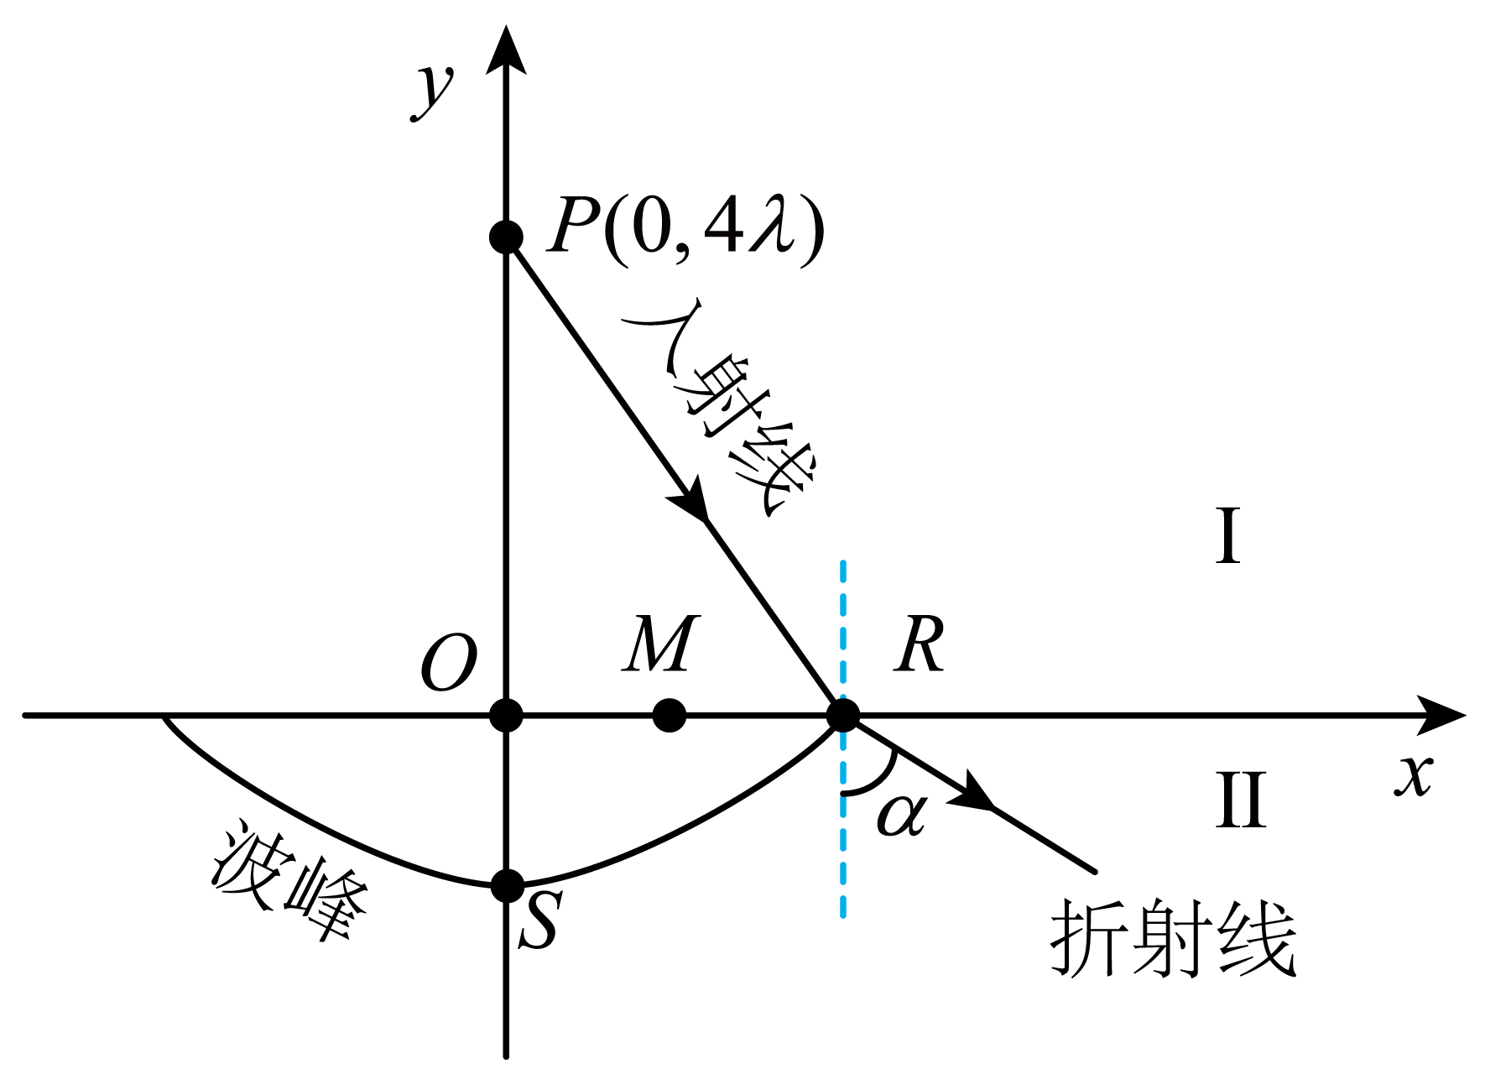
A．介质Ⅱ中波的频率为 B．S点的坐标为（0，）
C．入射波与反射波在M点相干减弱 D．折射角的正弦值

三、实验题
16．如图1所示是“探究加速度与力、质量的关系”的实验装置。
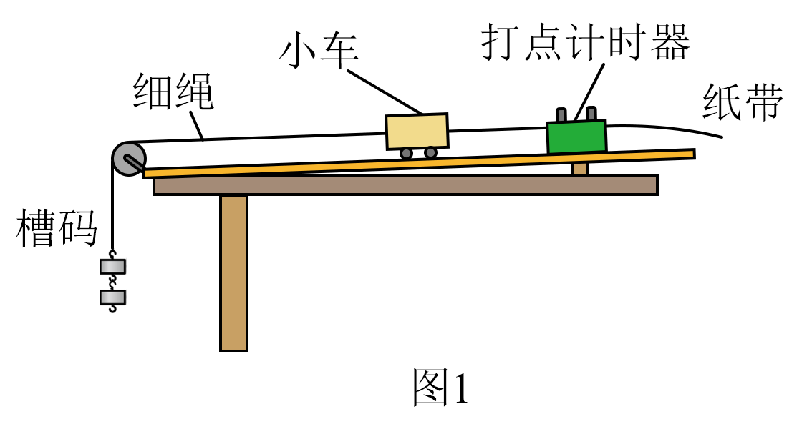
（1）该实验中同时研究三个物理量间关系是很困难的，因此我们采用的研究方法是 ；
A．放大法 B．控制变量法 C．补偿法
（2）该实验过程中操作正确的是 ；
A．补偿阻力时小车未连接纸带
B．先接通打点计时器电源，后释放小车
C．调节滑轮高度使细绳与水平桌面平行
（3）在小车质量 （选填“远大于”或“远小于”）槽码质量时，可以认为细绳拉力近似等于槽码的重力。上述做法引起的误差为 （选填“偶然误差”或“系统误差”）。为减小此误差，下列可行的方案是 ；
A．用气垫导轨代替普通导轨，滑块代替小车
B．在小车上加装遮光条，用光电计时系统代替打点计时器
C．在小车与细绳之间加装力传感器，测出小车所受拉力大小
（4）经正确操作后获得一条如图2所示的纸带，建立以计数点0为坐标原点的x轴，各计数点的位置坐标分别为0、、、。已知打点计时器的打点周期为T，则打计数点5时小车速度的表达式 ；小车加速度的表达式是 。
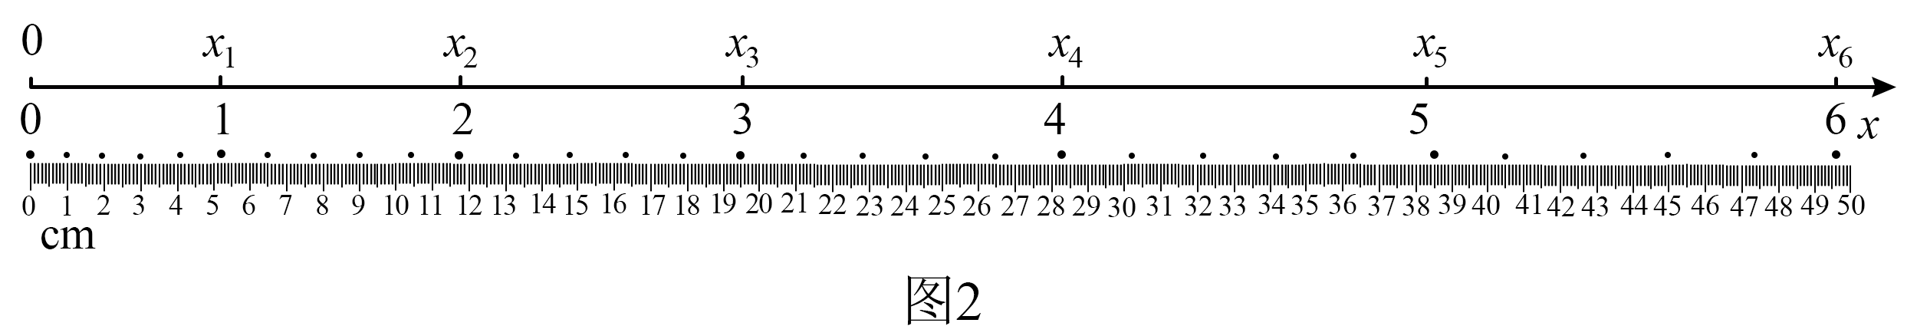
A． B． C．
17．在“观察电容器的充、放电现象”实验中，把电阻箱（）、一节干电池、微安表（量程，零刻度在中间位置）、电容器（、）、单刀双掷开关组装成如图1所示的实验电路。
（1）把开关S接1，微安表指针迅速向右偏转后示数逐渐减小到零：然后把开关S接2，微安表指针偏转情况是 ；
A．迅速向右偏转后示数逐渐减小 B．向右偏转示数逐渐增大
C．迅速向左偏转后示数逐渐减小 D．向左偏转示数逐渐增大
（2）再把电压表并联在电容器两端，同时观察电容器充电时电流和电压变化情况。把开关S接1，微安表指针迅速向右偏转后示数逐渐减小到时保持不变；电压表示数由零逐渐增大，指针偏转到如图2所示位置时保持不变，则电压表示数为 V，电压表的阻值为 （计算结果保留两位有效数字）。
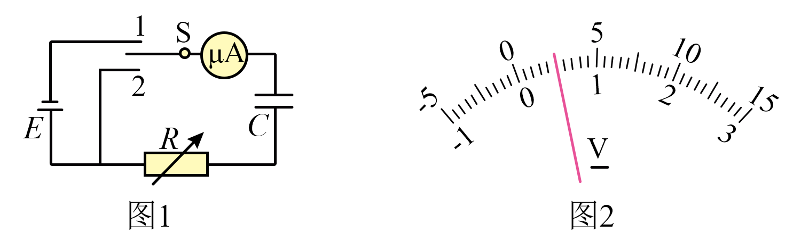
18．在探究热敏电阻的特性及其应用的实验中，测得热敏电阻，在不同温度时的阻值如下表
温度/℃ | 4.1 | 9.0 | 14.3 | 20.0 | 28.0 | 38.2 | 45.5 | 60.4
电阻/（） | 220 | 160 | 100 | 60 | 45 | 30 | 25 | 15
某同学利用上述热敏电阻、电动势（内阻不计）的电源、定值电阻R（阻值有、、三种可供选择）、控制开关和加热系统，设计了A、B、C三种电路。因环境温度低于，现要求将室内温度控制在范围，且1、2两端电压大于，控制开关开启加热系统加热，则应选择的电路是 ，定值电阻R的阻值应选 ， 1、2两端的电压小于 V时，自动关闭加热系统（不考虑控制开关对电路的影响）。
A． 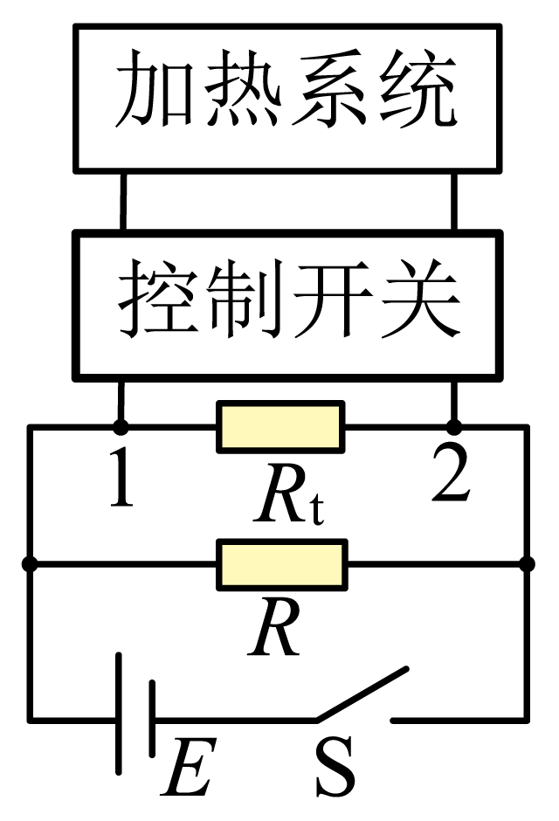 B． 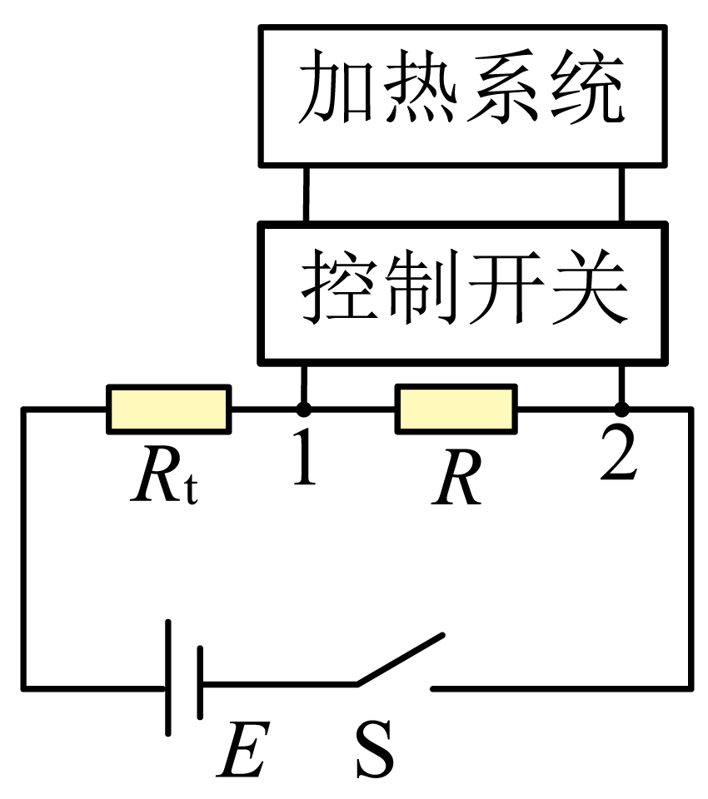 C．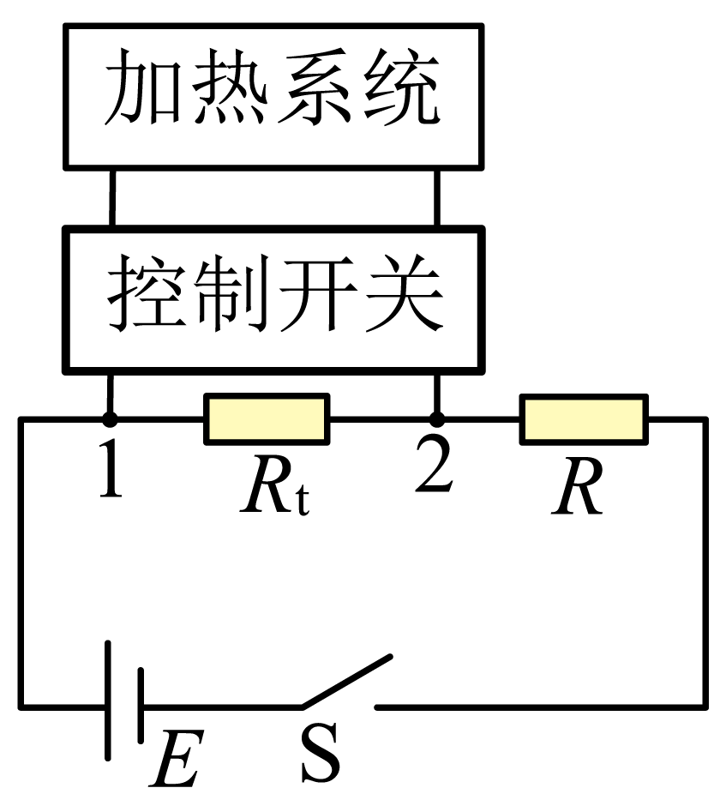

四、解答题
19．如图所示，一个固定在水平面上的绝热容器被隔板A分成体积均为的左右两部分。面积为的绝热活塞B被锁定，隔板A的左侧为真空，右侧中一定质量的理想气体处于温度、压强的状态1。抽取隔板A，右侧中的气体就会扩散到左侧中，最终达到状态2。然后解锁活塞B，同时施加水平恒力F，仍使其保持静止，当电阻丝C加热时，活塞B能缓慢滑动（无摩擦），使气体达到温度的状态3，气体内能增加。已知大气压强，隔板厚度不计。
（1）气体从状态1到状态2是___（选填“可逆”或“不可逆”）过程，分子平均动能____（选填“增大”、“减小”或“不变”）；
（2）求水平恒力F的大小；
（3）求电阻丝C放出的热量Q。
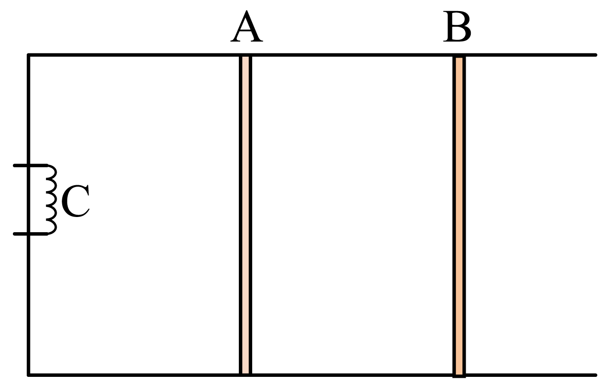
20．某固定装置的竖直截面如图所示，由倾角的直轨道，半径的圆弧轨道，长度、倾角为的直轨道，半径为R、圆心角为的圆弧管道组成，轨道间平滑连接。在轨道末端F的右侧光滑水平面上紧靠着质量滑块b，其上表面与轨道末端F所在的水平面平齐。质量的小物块a从轨道上高度为h静止释放，经圆弧轨道滑上轨道，轨道由特殊材料制成，小物块a向上运动时动摩擦因数，向下运动时动摩擦因数，且最大静摩擦力等于滑动摩擦力。当小物块a滑块b上滑动时动摩擦因数恒为，小物块a动到滑块右侧的竖直挡板能发生完全弹性碰撞。（其它轨道均光滑，小物块视为质点，不计空气阻力，，）
（1）若，求小物块
①第一次经过C点的向心加速度大小；
②在上经过的总路程；
③在上向上运动时间和向下运动时间之比。
（2）若，滑块至少多长才能使小物块不脱离滑块。
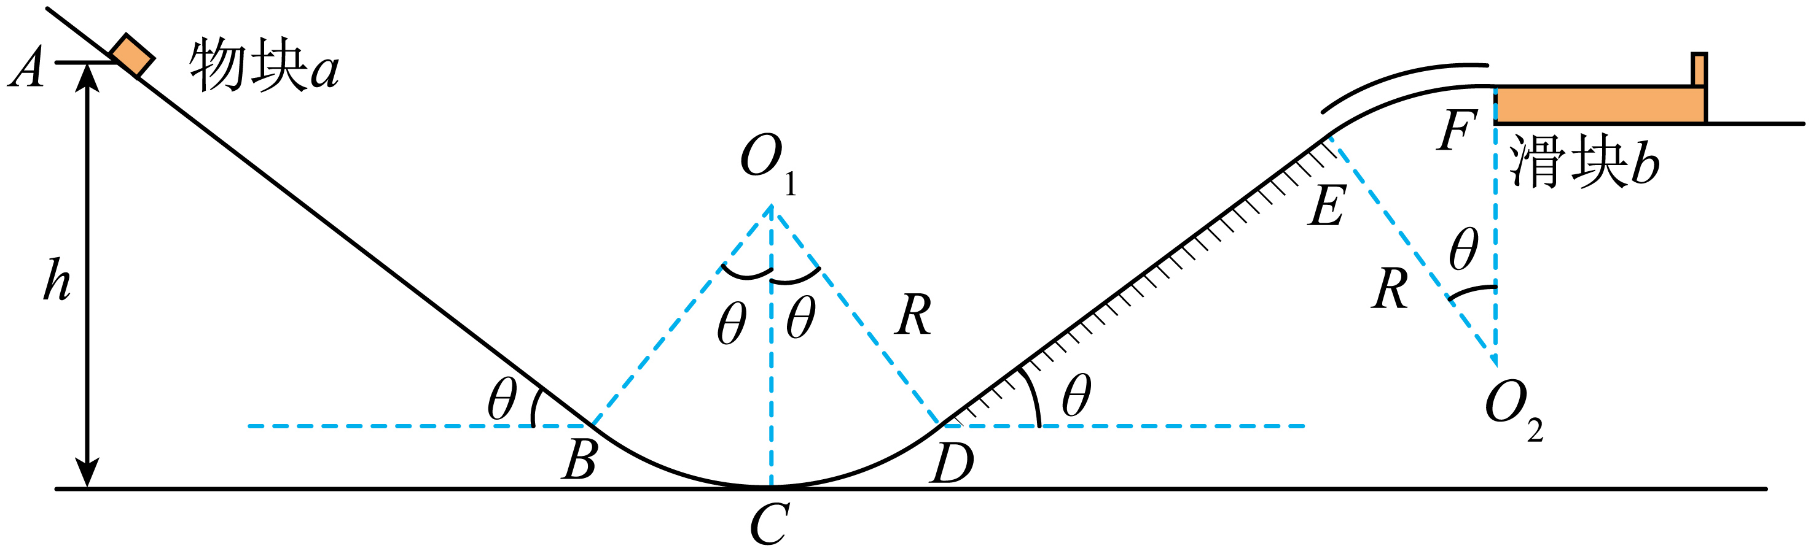
21．如图1所示，扫描隧道显微镜减振装置由绝缘减振平台和磁阻尼减振器组成。平台通过三根关于轴对称分布的相同轻杆悬挂在轻质弹簧的下端O，弹簧上端固定悬挂在点，三个相同的关于轴对称放置的减振器位于平台下方。如图2所示，每个减振器由通过绝缘轻杆固定在平台下表面的线圈和固定在桌面上能产生辐向磁场的铁磁体组成，辐向磁场分布关于线圈中心竖直轴对称，线圈所在处磁感应强度大小均为B。处于静止状态的平台受到外界微小扰动，线圈在磁场中做竖直方向的阻尼运动，其位移随时间变化的图像如图3所示。已知时速度为，方向向下，、时刻的振幅分别为，。平台和三个线圈的总质量为m，弹簧的劲度系数为k，每个线圈半径为r、电阻为R。当弹簧形变量为时，其弹性势能为。不计空气阻力，求
（1）平台静止时弹簧的伸长量；
（2）时，每个线圈所受到安培力F的大小；
（3）在时间内，每个线圈产生的焦耳热Q；
（4）在时间内，弹簧弹力冲量的大小。
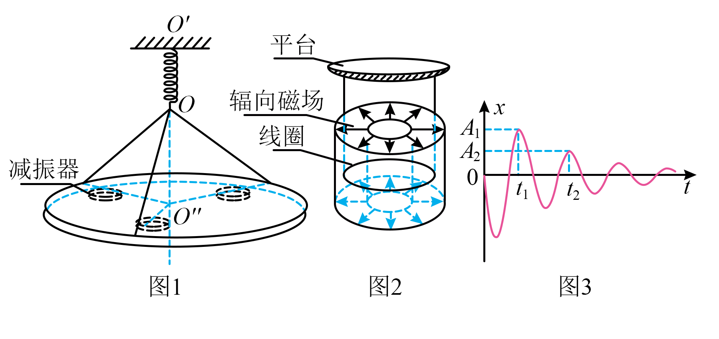
22．类似光学中的反射和折射现象，用磁场或电场调控也能实现质子束的“反射”和“折射”。如图所示，在竖直平面内有三个平行区域Ⅰ、Ⅱ和Ⅲ；Ⅰ区宽度为d，存在磁感应强度大小为B、方向垂直平面向外的匀强磁场，Ⅱ区的宽度很小。Ⅰ区和Ⅲ区电势处处相等，分别为和，其电势差。一束质量为m、电荷量为e的质子从O点以入射角射向Ⅰ区，在P点以出射角射出，实现“反射”；质子束从P点以入射角射入Ⅱ区，经Ⅱ区“折射”进入Ⅲ区，其出射方向与法线夹角为“折射”角。已知质子仅在平面内运动，单位时间发射的质子数为N，初速度为，不计质子重力，不考虑质子间相互作用以及质子对磁场和电势分布的影响。
（1）若不同角度射向磁场的质子都能实现“反射”，求d的最小值；
（2）若，求“折射率”n（入射角正弦与折射角正弦的比值）
（3）计算说明如何调控电场，实现质子束从P点进入Ⅱ区发生“全反射”（即质子束全部返回Ⅰ区）
（4）在P点下方距离处水平放置一长为的探测板（Q在P的正下方），长为，质子打在探测板上即被吸收中和。若还有另一相同质子束，与原质子束关于法线左右对称，同时从O点射入Ⅰ区，且，求探测板受到竖直方向力F的大小与U之间的关系。
